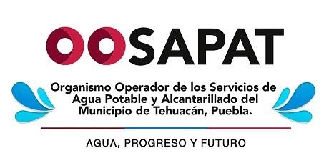 |  | ORGANISMO OPERADOR DE LOS SERVICIOS DE AGUA POTABLE Y ALCANTARILLADO DEL MUNICIPIO DE TEHUACAN, PUEBLA.
 |  | JEFE DE DEPARTAMENTO
PERFIL GENERAL DEL PUESTO

Escolaridad : | Licenciatura
Conocimientos: | Manejo de Paquetería Office, Ortografía y Redacción de informes, Oficios, Memorándums, Conocimiento en cálculos básicos, Conocimiento Trámite de Servicios correspondientes a su departamento.
Experiencia: | Dos años o más ejerciendo la profesión.
Cualidades: | Toma de Decisiones, Facilidad de  Palabra, Liderazgo, Trabajo en Equipo, Diplomacia, Habilidad de Comunicación y Atención al Usuario.

Elaboró:  Lic. Denisse Masiel Valerio Hernández | Autoriza:  Lic. Jaime Enrique Barbosa Puertos |  | Valida:  Lic. Lucelía Natividad Pacheco | Fecha de elaboración: 2021

